

Přírodní vědy aktivně a interaktivně
Elektronický materiál byl vytvořen v rámci projektu OP VK CZ.1.07/1.1.24/01.0040
Zvyšování kvality vzdělávání v Moravskoslezském kraji
Střední průmyslová škola stavební, Havířov, příspěvková organizace
Název EM | Výpočty v obecném trojúhelníku
Název sady EM | BUL_MAT_17
Vzdělávací obor | Matematika
Vzdělávací oblast | Člověk a příroda, Informační a komunikační technologie
Autor | Mgr. Iveta Bulawová
Ročník | 2. a 4.. (Pozemní stavitelství)
Anotace | Pracovní list pro studenty je možno využít k výpočtům pomocí sinové a kosinové věty. Obrázky 1 až 5 byly vytvořeny pomocí programu Geogebra.

Výpočty v obecném trojúhelníku
$$\frac{a}{sinα}= \frac{b}{sinβ}=\frac{c}{sinγ}$$

$$c^{2 }=a^{2}+b^{2}-2.a.b.cos$$

Příklad 1
Dopočítej zbylé údaje v daném trojúhelníku:
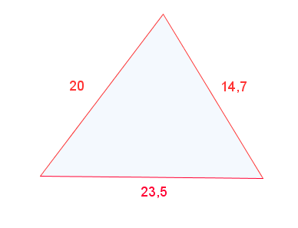
Obrázek 1

Řešení
c² = a² + b² – 2.a.b.cosγ  $$\frac{c^{2}– a^{2}–b^{2} }{–2.a.b}=cos$$  $$\frac{{23,5}^{2}– {14,7}^{2}–{20}^{2} }{–2.14,7.20}=cos$$  83° 46' 1,3'' = | $$\frac{b}{sinβ}= \frac{c}{sin} /.sin β$$  $b= \frac{c}{sin} .sin β$ $/.\frac{sin}{c}$  $b .\frac{sin}{c} = sin β$  $20 .\frac{sin83° 46´ 1,32´´}{23,5} = sin β$  57° 46' 57,98'' = $β$ |  | $α$ = 180° - 83° 46' 1,3'' - 57° 46' 57,98''  $α$ = 38° 27' 0,72''

Příklad 2
Dopočítej zbylé údaje v daném trojúhelníku:
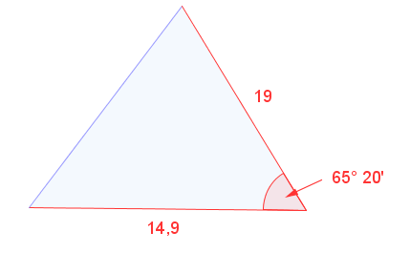
Obrázek 2

Řešení
b² = a² + c² – 2.a.c.cosγ  b² = 19² + 14,9² – 2.19.14,9.cos65° 20'  b = 18,62 |  | $$\frac{a}{sinα}= \frac{b}{sinβ} /.sin α$$  $a= \frac{b}{sinβ} .sin α$ $/.\frac{sinβ}{c}$  $a .\frac{sinβ}{b} = sin α$  $19 .\frac{sin65° 20´ }{18,62} = sin α$  68° 1' 2,36'' = $α$ | $α$ = 180° - 65° 20' - 68° 0' 56,05''  $α$ = 46° 38' 57,64''

Příklad 3
Dopočítej zbylé údaje v daném trojúhelníku:
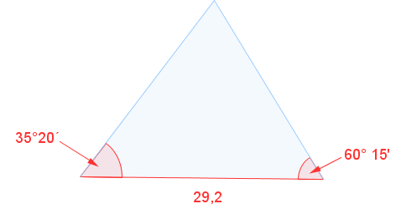
Obrázek 3

Řešení
= 180° - 60° 15' - 35° 20'  = 84° 25' |  | $$\frac{a}{sinα}= \frac{c}{sin} /.sin α$$  $a= \frac{c}{sin} .sin α$  $$a=\frac{29,2}{sin84° 25'} .sin 35° 20'$$  $$a=16,97$$ | $$\frac{b}{sinβ}= \frac{c}{sin} /.sin β$$  $b= \frac{29,2}{sin84° 25'} .sin 60° 15'$  b = 25,47

Příklad 4
Dopočítej zbylé údaje v daném trojúhelníku:
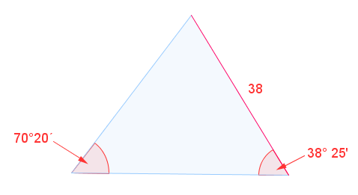
Obrázek 4

Řešení
$$\frac{b}{sinβ}= \frac{a}{sinα} /.sin β$$  $b= \frac{a}{sinα} .sin β$  $$b=\frac{38}{sin70° 20'} .sin 38° 25'$$  $$b=25,08$$ |  | = 180° - 70° 20' - 38° 25'  = 71° 15' | $$\frac{c}{sin} = \frac{a}{sinα}= /.sin$$  $$c= \frac{a}{sinα}.sin$$  $$c= \frac{38}{sin70° 20'}.sin71° 15'$$  c = 38,21

Příklad 5
Dopočítej zbylé údaje v daném trojúhelníku:
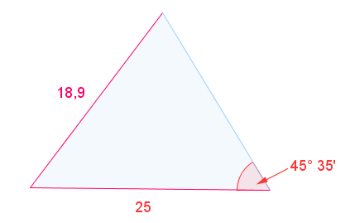
Obrázek 5

Řešení
$$\frac{c}{sin}= \frac{b}{sinβ} /.sin$$  $c= \frac{b}{sinβ} .sin /.\frac{sinβ}{b}$  $c .\frac{sinβ}{b}=$ $sin$  $25 .\frac{sin45° 35´ }{18,9}=$ $sin$  70° 52' 26,46'' $=$ |  | $α$ = 180° - 70° 52' 26,46'' - 45° 35'  $α$ = 63° 32' 33,54'' | $$\frac{a}{sinα}= \frac{b}{sinβ} /.sin α$$  $a= \frac{b}{sinβ} .sin α$  $$a=\frac{18,9}{sin45° 35'} .sin63° 32' 33,54''$$  $$a=23,69$$

